Как научить ребенка читать быстрее?

Для этого существует множество способов.
А сейчас хочу поделиться с вами ещё одной эффективной методикой.
Психологами установлено, что развитие техники чтения часто тормозится из-за слаборазвитой оперативной памяти учащихся. Например: ребенок читает предложение, состоящее из 6-8 слов. Дочитав до 3-4 слова, он забывает первое слово. Поэтому он не может уловить смысла предложения, не может связать все слова воедино. В таком случае, естественно, возникает необходимость работы над оперативной памятью.
Попробуйте писать с ребёнком не просто диктанты, а зрительные диктанты. Зрительный диктант отличается от привычного диктанта тем, что текст, предназначенный для записи, прочитывается самим ребёнком. Но для увеличения скорости чтения, нужно использовать еще и специальную методику, описанную ниже.
Опираясь на свой многолетний личный опыт, могу с уверенностью сказать, что данное упражнение помогает всем, без исключения, детям.
Написание зрительных диктантов способствует формированию навыка беглого чтения, развитию у детей внимания, зрительной и оперативной памяти, формированию орфографической зоркости.

Когда можно начинать писать зрительные диктанты?
Опять же, опираясь на свой практический опыт, могу с уверенностью сказать, что начинать писать зрительные диктанты можно уже во втором полугодии первого класса. Даже скорее нужно, чем можно!
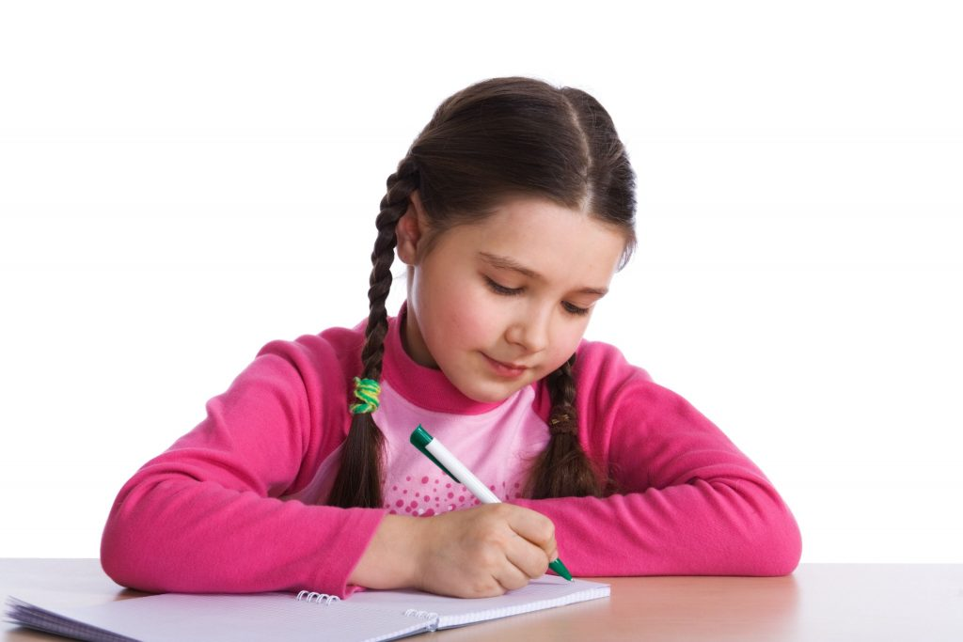

Зрительные диктанты по методике профессора И.Т.Федоренко
Методика даёт реальные и быстрые результаты на практике. Материал для проведения диктантов включает в себя 18 наборов из 6 предложений. На начальном этапе работы объём предложения составляет минимальное количество слов. Наращивание длины предложений происходит постепенно.
Первое предложение первого набора наиболее краткое, всего 8 букв. В последнем предложении последнего набора 46 букв. Время работы со всеми наборами примерно два месяца. За это время оперативная память развивается настолько, что ребёнок может запомнить предложение из 8-9 слов, не забывая первого. Теперь он легко улавливает смысл, читать ему становится интересно, и процесс обучения чтению идёт гораздо быстрее.
Обязательно ознакомьтесь с правилами. Только при строгом их выполнении можно получить желаемый результат!

Правила написания зрительных диктантов
- При проведении диктантов ребёнку по очереди показывают для запоминания предложения, которые он прочитывает молча, а затем записывает. Время экспозиции небольшое — от 4 до 7 секунд (оно указано для каждого предложения). На шесть предложений одного набора уходит обычно от 5 до 8 минут.
- С одним набором предложений следует работать до тех пор, пока ребенок не будет писать все правильно. Т.е. использовать один набор в течении нескольких дней. В среднем на каждый набор уходит три дня, а всего для отработки всех 18 наборов — два месяца. За этот небольшой срок можно развить оперативную память, но при следующих условиях.
- Зрительные диктанты надо писать ежедневно. При ежедневном написании зрительных диктантов прибавка скорости чтения за два месяца составляет в среднем 44 слова в минуту. При уменьшении частоты тренировок память развивается гораздо хуже.
- Постепенное наращивание длины предложений обеспечивает постепенное нарастание трудностей чтения и запоминания, облегчает процесс тренировки.
- Предложения читаются обязательно молча.
- Записываются предложения лучше на отдельных листах, чтобы при повторной работе не мешали предыдущие записи.
- Если ребёнок легко запоминает короткие предложения, то переходите к следующему набору.
- По мере перехода к длинным предложениям ребёнок может не успевать прочитывать и запоминать. Для этого и существует тренировочный режим. Теперь надо каждый набор повторять несколько дней подряд.

Тексты зрительных диктантов по И.Т. Федоренко
№  п/п | Предложения | Число букв | Время экспозиции (с)
1  2  3  4  5  6 | Набор №1  Тает снег.  Идёт дождь.  Небо хмурое.  Коля заболел.  Запели птицы.  Поле опустело. | 8  9  10  11  11  12 | 4  4  5  5  5  6
1  2  3  4  5  6 | Набор №2  Трещат морозы.  Я ищу землянику.  В лесу росла ель.  Наступила осень.  Дни стали короче.  В лесу много берез. | 12  13  13  14  14  15 | 6  6  6  7  7  8
1  2  3  4  5  6 | Набор №3  Прилетели птички.  Ярко светит солнце.  Лида вытерла доску.  Весело бегут ручьи.  Подул резкий ветер.  Зоя прилежно учится. | 15  16  16  16  16  17 | 8  8  8  8  8  8
1  2  3  4  5  6 | Набор №4  Дятел долбил дерево.  Я хочу посадить цветы.  Иней запушил деревья.  Без воды цветы завянут.  Пролетело жаркое лето.  Возле дома посадили ель. | 17  18  18  19  19  20 | 8  7  7  7  7  7
1  2  3  4  5  6 | Набор №5  Солнышко светит и греет.  Федя решал задачу у доски.  Загорелась в небе зорька.  На деревьях сверкал иней.  Город Москва стоит на реке.  В лесу собирают землянику. | 20  21  21  21  22  22 | 6  6  6  6  6  6
1  2  3  4  5  6 | Набор №6  Зимой река покрылась льдом.  Мальчик подарил маме цветы.  Дежурные стёрли пыль с доски.  Оленеводы работают в тундре.  На огород забрались цыплята.  Мы жили возле берёзовой рощи. | 23  23  24  24  24  24 | 5  5  5  5  5  5
1  2  3  4  5  6 | Набор №7  Небо покрылось серыми тучами.  Дети посадили во дворе акацию.  Бабушка купила внуку букварь.  Землю согрело тёплое солнышко.  Моя сестра работает на фабрике.  Ласково грело весеннее солнце. | 25  25  25  26  26  26 | 4  4  4  4  4  4
1  2  3  4  5  6 | Набор №8  Идёт дождик.  Мы любим осень.  Береги учебные вещи.  У Андрея чистая тетрадь.  Помогай своему товарищу.  Солнце осветило всю землю. | 1  0  14  17  20  21  22 | 5  7  8  10  10  10
1  2  3  4  5  6 | Набор №9  Вода в море солёная на вкус.  Наша страна борется за мир.  Началась большая перемена.  Дети ходили в лес за грибами.  Руки надо мыть водой с мылом.  Красивы улицы нашего города. | 22  22  23  23  23  24 | 7  7  7  7  7  7
1  2  3  4  5  6 | Набор №10  Москва – столица нашей Родины.  Школьники поливают саженцы.  Депутаты съехались на съезд.  Надо быть честным и правдивым.  Звёзды сияют на башнях Кремля.  Летом наша семья жила на Волге. | 24  24  24  25  25  25 | 5  5  5  5  5  5
1  2  3  4  5  6 | Набор №11  Весело колосится густая рожь.  Поля запорошило белым снегом.  Мы читали интересный рассказ.  Митя много и упорно работал.  Новые дома растут очень быстро.  Из машины вышел наш учитель. | 25  24  25  26  26  26 | 4  4  4  4  4  4
1  2  3  4  5  6 | Набор №12  Мальчики принесли сухих веток.  В поле поспевают рожь и пшеница.  Из книжки выпал листочек сирени.  Дети всех стран хотят жить в мире.  Свежий ветерок повеял прохладой.  Сверкнула молния, и загремел гром. | 26  26  27  27  28  28 | 4  4  4  4  4  4
1  2  3  4  5  6 | Набор №13  Давно скосили и убрали луга и поля.  Белка взобралась на верхнюю ветку.  Солнце светило ярко, и дети купались.  Весь народ гордится героями космоса.  Дедушка Филипп плетёт корзины.  Люблю я в поле встречать восход солнца. | 28  29  30  31  32  32 | 4  4  4  4  4  4
1  2  3  4  5  6 | Набор №14  Поднялась за рекой большая серая туча.  В далёкой тайге живут охотники-эвенки.  Все радовались встрече с космонавтами.  Разведчицы отправились в опасный путь.  Дружная семья и землю превратит в золото.  Обувь всегда необходимо очищать от пыли. | 32  33  33  33  34  34 | 4  4  4  4  4  4
1  2  3  4  5  6 | Набор №15  Зацветёт, зазеленеет наш весёлый огород.  Меж редеющих верхушек показалась синева.  Хороши привольные широкие степи Украины.  На смелого собака лает, а трусливого кусает.  Нам велит трудиться школа, учит этому семья.  Наш народ хочет жить в мире со всеми народами. | 34  35  35  36  36  37 | 4  4  4  4  4  4
1  2  3  4  5  6 | Набор №16  В тайге водятся хищные животные: волки, рыси.  Сквозь волнистые туманы пробирается луна.  Школьники готовятся к новому учебному году.  Много работы пастухам в стаде ранней весной.  На берегу моря раскинулся пионерский лагерь.  Скоро небо покроется тучами, заморосит дождь. | 36  36  37  37  38  38 | 5  5  5  5  5  5
1  2  3  4  5  6 | Набор №17  Однажды в студеную зимнюю пору я из лесу вышел.  Пробилась из-под земли вода, и родился родничок.  Малыши очень любили слушать волшебные сказки.  Цветы были незнакомые, похожие на колокольчики.  Прохладная вода хорошо освежила уставших ребят.  Играют волны, ветер свищет, и мачта гнётся и скрипит. | 38  39  39  40  41  42 | 5  6  6  6  7  7
1  2  3  4  5  6 | Набор №18  Победа над врагом наполнила грудь Павки счастьем.  Каждый день тысячи людей въезжают в новые квартиры.  Школьники выращивали мандарины, лимоны и апельсины.  По лесной заросшей тропе осторожно идёт пограничник.  Мальчик подошёл к окну и увидел за рощей строящийся дом.  Только король удалился, как окружили Алёшу придворные. | 42  43  44  45  46  46 | 7  7  7  8  8  8
В индивидуальной работе с ребенком (да и с группой детей) удобно использовать тексты зрительных диктантов, напечатанные крупным шрифтом. В своей работе я использую презентацию.
Вы можете скачать её совершенно бесплатно:

Презентация Зрительные диктанты Федоренко
Таким образом, использование данной методики развивает внимание и память ребёнка, способствует быстрому наращиванию скорости чтения. Кроме того, для увеличения скорости чтения, советую подключить различные эффективные упражнения, с которыми можно ознакомиться в статье «Скорость чтения ребёнка». Желаю удачи!

